Uživatelská dokumentace

**Soubory a složky**

prezentace – adresář obsahující prezentaci popisující základní vlastnosti programu

programatorskadokumentace – adresář, v němž je podadresář HTML s dokumentací vygenerovanou programem DOXYGEN

uzivatelskadokumentace – adresář, v němž je uložen dokument obsahující uživatelskou dokumentaci

solution – adresář obsahující Code::Blocks projekt a další soubory, které jsou nutné k fungování programu

vstupnidata – adresář obsahující vstupní soubory ve formátu CSV

vystupnidata – adresář obsahující výstupní soubory ve formátu HTML a CSV

kvi0029.txt – Textový soubor obsahující informace o autorovi

vše najdete na <https://github.com/kvitajin/kvi0029_maticove_operace>

**Popis programu**

Tento program slouží pro výpočty nad maticemi. Přesněji výpočet Gaussovy eliminační metody, deterinantu a výpočet kořenů z matice. Soubory dokáže načítat z terminálu a z CSV souboru, následně zobrazit výsledky na terminál a uložit do CSV souboru, nebo HTML souboru.

**Tato aplikace po spuštění zobrazí následující menu:**

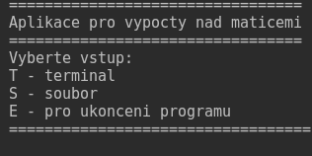

**Po výběru (nezávisle na výběru terminálu, nebo CSV souboru) se objeví toto menu:**

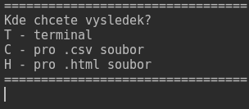

**Třetím dotazem je co chcete uložit:**

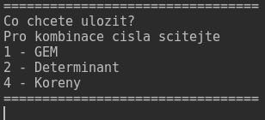

Pro uložení zmáčkněte:

1- GEM

2-Determinant

3-GEM+Determinant

4-Kořeny matice

5-GEM+Kořeny matice

6-Determinant+Kořeny matice

7- GEM+Determinant+Kořeny matice

**Při načítání z terminálu se vás následně program zeptá na velikost požadované matice:**

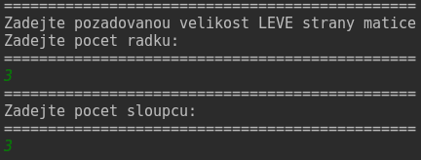

V tomto případě byla ukázokově zvolena matice velikosti 3x3

**Následně budete vyzváni na zadání samotných čísel:**

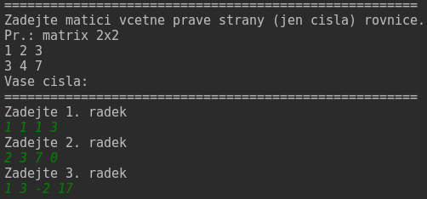Zde byly opět ukázkově zvoleny náhodné čísla.

**Následně se na terminálu zobrazí Vámi zvolená matice:**

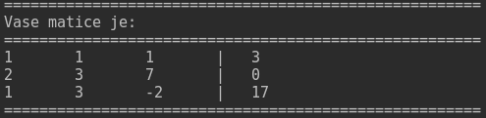a vypíše se výsledek tam, kde jste zvolili.

**V terminálu mohou vypadat například takto:**

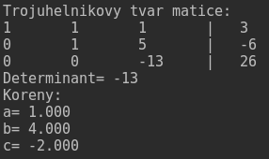

**Načítání ze souboru**

**Program se v prvních třech krocích pracuje stejně, pak se však zeptá na místo, kde chcete soubor uložit:**

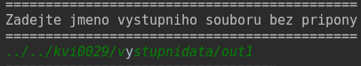

**Následuje dotaz na místo, kde je uložen vstupní soubor**

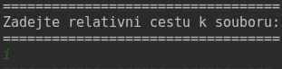

**A delimiter (oddělovač), kterým jsou jednotlivé prvky souboru CSV odděleny**



**Posledním krokem je přání hezkého dne**

